Dojo 21 de Octubre 2022

Grupo 6

Integrantes :

Bermudez Nahuel

Collazo Santiago

Burgos Natalia

Lopez Brian Jesus

Para la tostadora programamos el siguiente comportamiento para su funcionamiento:

La persona debe elegir el nivel de temperatura deseado. Dependiendo el nivel tendrá un rango de temperatura máximo y mínimo.

En el caso que la temperatura leída por el sensor se encuentre por debajo de la temperatura mínima se mostrará el mensaje “Sin hacer”. Se prendera el led de color amarillo.

Cuando se encuentre entre la temperatura mínima y máxima se mostrará en el display el mensaje “Hecho”. Se prendera el led de color naranja.

En el momento que la temperatura sea mayor a la máxima el display mostrará el mensaje “Quemada” y suena un pitido 3 veces. Se prendera el led de color rojo

**Diagrama de conexiones**

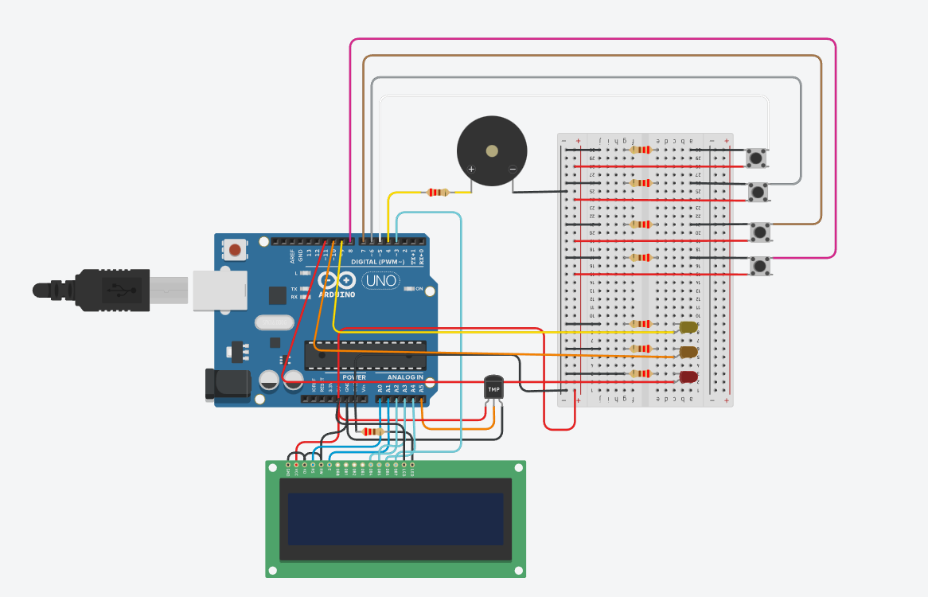

Enlace DDB: <https://onlinegdb.com/ivsXnKn3I>

Enlace a TINKERCAD: <https://www.tinkercad.com/things/anCT87ofFnl-copy-of-copy-of-lcd-con-temperatura/editel?sharecode=lrnJ5Tf12vMiyT-xyAgpvXwB8yyNxelPZB5A28L69Jw>